**Schneider Electric představí na veletrhu AMPER 2022 chytrá inovativní řešení pro domácnosti, komerční budovy a průmysl**

**Praha (10. květen 2022)** – **Ve dnech 17. až 20. května 2022 proběhne veletrh AMPER, který by rozhodně neměl uniknout nikomu, kdo se pohybuje v oborech jako je elektrotechnika, energetika nebo automatizace. Ani společnost** [[**Schneider Electric**](https://www.se.com/cz/cs/)](https://www.se.com/us/en/) **si tento veletrh tradičně nemůže nechat ujít a v hale P na hlavním koridoru představí návštěvníkům své nejnovější produkty a řešení. Letošními tématy jsou inovativní vypínače a zásuvky, Motor Management, Smart Panel, PowerTag, záložní zdroje APC a samozřejmě elektromobilita.**

Veletrh AMPER je každoročně největší událostí v oblastech elektrotechniky, energetiky, elektroinstalace, elektroniky, digitalizace, automatizace, ICT, osvětlení a zabezpečení v České republice i na Slovensku. Letošní 28. ročník se uskuteční již tradičně v Brně. Schneider Electric se veletrhu účastní již po několikáté.

**Motor Management s jistotou**

V sekci průmyslové automatizace a digitalizace pozornost zaslouženě upoutá [delta robot](https://eur02.safelinks.protection.outlook.com/?url=https%3A%2F%2Fwww.youtube.com%2Fwatch%3Fv%3DSKfmtpFkND8%26ab_channel%3DSchneiderElectric&data=05%7C01%7Ckaterina.hubalkova%40se.com%7C28732dc7e1ae436496f808da2c44a7d9%7C6e51e1adc54b4b39b5980ffe9ae68fef%7C0%7C0%7C637870970897343182%7CUnknown%7CTWFpbGZsb3d8eyJWIjoiMC4wLjAwMDAiLCJQIjoiV2luMzIiLCJBTiI6Ik1haWwiLCJXVCI6Mn0%3D%7C3000%7C%7C%7C&sdata=2c2wIOgPqZek%2BNV0RVanzuFTNztpfHpTlRcCVHrl%2FAs%3D&reserved=0) PacDrive rozšířený o nadstavbové SW prediktivní a chytré údržby tzn. [EcoStruxure Machine Advisor](https://www.se.com/cz/cs/work/services/field-services/industrial-automation/oem/machine-advisor.jsp) a EcoStruxure [Augmented Operator Advisor](https://www.se.com/cz/cs/work/services/field-services/industrial-automation/oem/machine-advisor.jsp).

V dnešní době, kdy účty za energie neznají mezí, hraje efektivní ovládání motorů čím dál větší roli. Tato oblast je pro Schneider Electric tak logicky naprosto prioritní a inovuje celé řady produktů, služeb a intuitivních nástrojů, které pomáhají zákazníkům vybrat si pro motor management to správné řešení. *“S koncepcí* [*Motor Management s jistotou*](https://eur02.safelinks.protection.outlook.com/?url=https%3A%2F%2Fwww.youtube.com%2Fwatch%3Fapp%3Ddesktop%26v%3D6_NKI3epsVc%26ab_channel%3DSchneiderElectricCZ&data=05%7C01%7Ckaterina.hubalkova%40se.com%7C28732dc7e1ae436496f808da2c44a7d9%7C6e51e1adc54b4b39b5980ffe9ae68fef%7C0%7C0%7C637870970897348161%7CUnknown%7CTWFpbGZsb3d8eyJWIjoiMC4wLjAwMDAiLCJQIjoiV2luMzIiLCJBTiI6Ik1haWwiLCJXVCI6Mn0%3D%7C3000%7C%7C%7C&sdata=8fqTXvJ36Udr6GR5G87PwSum6sw1O5HhWzYd4mxdbX4%3D&reserved=0) *od Schneider Electric dosáhnete citelných úspor nákladů (TCO) až o 30 % a dokážete zkrátit dobu návrhu až o 40 %,”* doplňuje produktový manažer Michal Burda. Z produktových novinek si nenechte ujít nové motorové jističe a stykače [TeSys Deca](https://eur02.safelinks.protection.outlook.com/?url=https%3A%2F%2Fwww.youtube.com%2Fwatch%3Fv%3DZlQl8wayPWo&data=05%7C01%7Ckaterina.hubalkova%40se.com%7C28732dc7e1ae436496f808da2c44a7d9%7C6e51e1adc54b4b39b5980ffe9ae68fef%7C0%7C0%7C637870970897353135%7CUnknown%7CTWFpbGZsb3d8eyJWIjoiMC4wLjAwMDAiLCJQIjoiV2luMzIiLCJBTiI6Ik1haWwiLCJXVCI6Mn0%3D%7C3000%7C%7C%7C&sdata=YwXzyRkVkOyjyJxU8TU1ehssji6UvLUDnAgOKdUvLDY%3D&reserved=0), management zátěží v duchu IIoT [TeSys island](https://eur02.safelinks.protection.outlook.com/?url=https%3A%2F%2Fwww.youtube.com%2Fwatch%3Fv%3D-1p_UN5lSEk&data=05%7C01%7Ckaterina.hubalkova%40se.com%7C28732dc7e1ae436496f808da2c44a7d9%7C6e51e1adc54b4b39b5980ffe9ae68fef%7C0%7C0%7C637870970897358112%7CUnknown%7CTWFpbGZsb3d8eyJWIjoiMC4wLjAwMDAiLCJQIjoiV2luMzIiLCJBTiI6Ik1haWwiLCJXVCI6Mn0%3D%7C3000%7C%7C%7C&sdata=9sfMCv2M2hA5Nb8BhGIALjj2p0c5d5qD818gISM3KCE%3D&reserved=0) a nebo nový softstartér [Altivar ATS480](https://eur02.safelinks.protection.outlook.com/?url=https%3A%2F%2Fwww.youtube.com%2Fwatch%3Fv%3D1D5P9giaj4k&data=05%7C01%7Ckaterina.hubalkova%40se.com%7C28732dc7e1ae436496f808da2c44a7d9%7C6e51e1adc54b4b39b5980ffe9ae68fef%7C0%7C0%7C637870970897363096%7CUnknown%7CTWFpbGZsb3d8eyJWIjoiMC4wLjAwMDAiLCJQIjoiV2luMzIiLCJBTiI6Ik1haWwiLCJXVCI6Mn0%3D%7C3000%7C%7C%7C&sdata=jHDxk5SJx%2B9yiphxLyuL2XMccD8oqqfSiqQPEAwGos4%3D&reserved=0).

V části věnované on-line nástrojům si mohou zájemci rovnou vyzkoušent naše nové konfigurátory [EcoStruxure Motor Control](https://eur02.safelinks.protection.outlook.com/?url=https%3A%2F%2Fwww.youtube.com%2Fwatch%3Fv%3DuBSUqYZJtbU&data=05%7C01%7Ckaterina.hubalkova%40se.com%7C28732dc7e1ae436496f808da2c44a7d9%7C6e51e1adc54b4b39b5980ffe9ae68fef%7C0%7C0%7C637870970897373038%7CUnknown%7CTWFpbGZsb3d8eyJWIjoiMC4wLjAwMDAiLCJQIjoiV2luMzIiLCJBTiI6Ik1haWwiLCJXVCI6Mn0%3D%7C3000%7C%7C%7C&sdata=73N1lId8hTnUUiaBmIZGqnhMxuPkt3uUN%2BhBB6D7F3k%3D&reserved=0) a [EcoStruxure Motor Management Design](https://eur02.safelinks.protection.outlook.com/?url=https%3A%2F%2Fwww.youtube.com%2Fwatch%3Fapp%3Ddesktop%26v%3Dhysc9zxLEH0%26ab_channel%3DSchneiderElectric&data=05%7C01%7Ckaterina.hubalkova%40se.com%7C28732dc7e1ae436496f808da2c44a7d9%7C6e51e1adc54b4b39b5980ffe9ae68fef%7C0%7C0%7C637870970897373038%7CUnknown%7CTWFpbGZsb3d8eyJWIjoiMC4wLjAwMDAiLCJQIjoiV2luMzIiLCJBTiI6Ik1haWwiLCJXVCI6Mn0%3D%7C3000%7C%7C%7C&sdata=aoT59F7xHooAqs9vwxm7P6hcEdO76YWpYHCd0n9te5k%3D&reserved=0).

**Novinky pro moderní domácnost budoucnosti**

Vedle nadčasových vypínačů [Sedna](https://www.se.com/cz/cs/home/products/sedna/#AboutSedna) budou na veletrhu prezentovány také nové vypínače [Unica](https://www.se.com/cz/cs/product-range/65439-nov%C3%A1-unica/?selected-node-id=12143371548#overview). Zařízení jsou vybavena inovativními funkcemi, díky kterým se zařízení stávají vypínačemi a zásuvkami budoucnosti.

Chytrý domov reprezentuje také [Unica System+,](https://www.se.com/cz/cs/product-range/65919-unica-system+/#overview) který je dokonalým řešením pro přeměnu domácích nebo pracovních kanceláří v přehledné pracovní prostory. Modulární, rychle instalovatelná a snadno přenositelná zařízení poskytují flexibilitu a revoluční design, který povýší běžné kancelářské prostory na moderní pracovní místa připravená na novou dimenzi homeoffice.

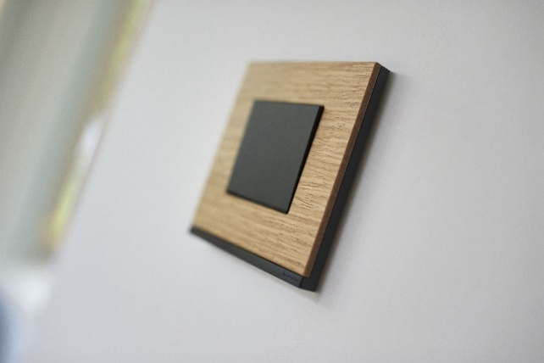 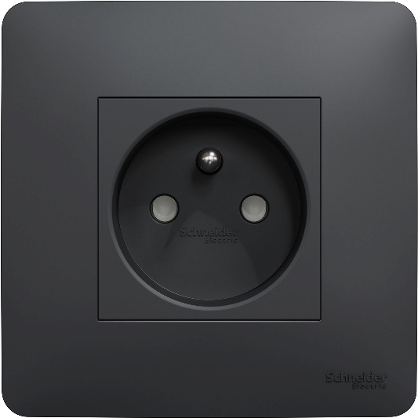

Nové vypínače a zásuvky Unica.

**Podrobněji o řešení pro vypínače a zásuvky na workshopu**

V rámci workshopu, který bude probíhat během celé výstavy, si můžete vyzkoušet vychytávky a různé způsoby montáže nových řad vypínačů a zásuvek.

**Nový jistič ComPacT NSX**

Legendární kompaktní jističe nízkého napětí řady ComPacT představí svého následovníka. Vedle vysoké zkratové výkonnosti 200 kA, extrémně rychlého vypínání a silného omezování zkratů, přináší nová řada jističů ComPacT NSX do 630 A zajímavé inovace jako např. bezdrátové moduly PowerTag pro měření energie, bezdrátové pomocné kontakty pro komunikaci stavu, funkce proudového chrániče v základním rozměru jističe nebo miniaturní verzi výkonového jističe ComPacT NSXm do 160 A.

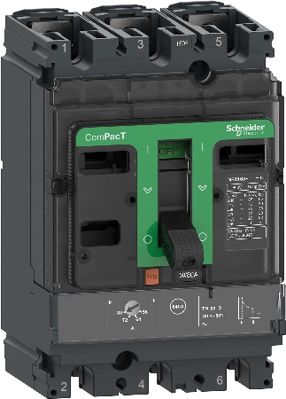

Miniaturní verze výkonového jističe ComPacT NSXm

**Smart řešení pro řízení budov**

Pro bezproblémové řízení provozu a údržby budov 21. století je tu kompletní elektrický rozváděč s komunikující jisticí a spínací technikou. Rozvaděč umožňuje monitorování spotřeby elektrické energie, její úspory či prediktivní údržbu a plánování servisních zásahů s cílem minimalizovat potenciální výpadky v dodávce energie. Novou, atraktivní funkcí je přístroj HeatTag pro měření a monitorování teploty, vlhkosti a kouře v rozváděči.

**Inovativní nasazení serverů v edge computing**

Návštěvníci si budou moci prohlédnout také oblíbenou nízkoprofilovou skříň NetShelter WX 6U pro montáž na stěnu. Rozvaděč nezabírá místo na podlaze a pojme až 113 kg vybavení. Kromě elegantního designu je také praktický – disponuje prachovým filtrem a integrovanými ventilátory. [Nízkoprofilová skříň 6U](https://www.se.com/cz/cs/product/AR106VI/n%C3%ADzkoprofilov%C3%A1-sk%C5%99%C3%AD%C5%88-netshelter-wx-6u-pro-mont%C3%A1%C5%BE-na-st%C4%9Bnu-ventil%C3%A1tory-230-v/) pro montáž na stěnu od společnosti APC By Schneider Electric představuje inovativní způsob nasazení serverů a síťových zařízení v prostředí edge computing.

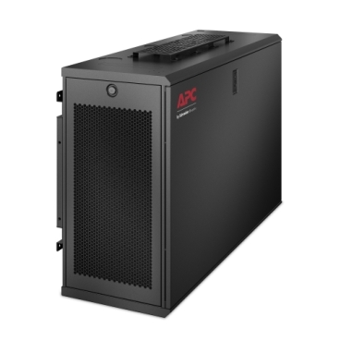

Nízkoprofilová skříň NetShelter WX 6U

**Nabíjecí stanice pro rezidenční a komerční budovy**

K prohlédnutí bude smart řešení nabíjení elektromobilů pro komerční i rezidenční budovy. Nabíjecí stanice [Evlink Smart Wallbox](https://www.se.com/cz/cs/product-range/62395-evlink-wallbox/) je určena pro montáž v domovních instalacích, v bytových domech, hotelích a na soukromých parkovištích. Jsou speciálně navrženy na několikahodinový denní provoz v náročném prostředí.

Schneider Electric představí i inteligentní systém řízení [EcoStruxure EV Charging Expert](https://www.se.com/cz/cs/product-range/62159-ecostruxure-ev-charging-expert/), které umožňuje vzdálené řízení, správu přístupů a přináší i řešení supervize.

[EVlink Home](https://www.se.com/cz/cs/product-range/61099946-evlink-home/#overview) umožňuje řízení výkonu pro nabíjení podle aktuálního odběru rodinného domu. Nabízí unikátní design, snadnou montáž a jednoduché řešení problému s dostupným výkonem pro nabíjení pomocí Smart Peak kontroléru, který zajistí nabíjení v nejkratším možném čase. Na stánku Schneider Electric bude mít návštěvník zblízka možnost prozkoumat všechny výhody řešení nabíjení elektromobilů.

|  |  |
| --- | --- |
| EVlink Home |  |
| EVlink Home, domovní nabíjecí stanice pro montáž na stěnu | Elekronabíjecí stanice Single Home |

**Stánek Schneider Electric najdete v hale P, číslo stánku P 4.11, na hlavním koridoru.**

***O společnosti Schneider Electric***

*Vizí společnosti Schneider Electric je umožnit každému co nejlépe využívat energii a dostupné zdroje, proto přinášíme pokrok a udržitelnost do všech oblastí života. Žijeme v souladu s heslem Life Is On. Naším posláním je být vám digitálním partnerem ve sférách udržitelnosti a energetické účinnosti. Řídíme digitální transformaci prostřednictvím integrace předních světových procesních a energetických technologií, produktů propojujících cloud s koncovými zařízeními, ovládacích prvků, softwaru a služeb napříč životním cyklem. Naše řešení umožňují integrovanou správu firem, domácností, budov, datových center, infrastruktury a průmyslu. Schneider Electric je nejlokálnější z globálních společností. Společnost Schneider prosazuje otevřené standardy a partnerské ekosystémy, které jsou založené* na sdíleném *smysluplném účelu, podporující integraci a posilující jejich hodnoty.*

**Zdroje:**

* [Schneider Electric CZ](https://www.se.com/cz/cs/)

[](https://www.se.com/ww/en/work/campaign/life-is-on/life-is-on.jsp)

**Sledujte nás na: [twitter.png](https://twitter.com/SchneiderElec) [C:\Users\SESA367509\Desktop\facebook.png](https://www.facebook.com/SchneiderElectricCZ/?brand_redir=597372713700290) [C:\Users\SESA367509\Desktop\linkedin.png](https://www.linkedin.com/company/schneider-electric) [C:\Users\SESA367509\Desktop\youtube.png](https://www.youtube.com/user/SchneiderCorporate)** [](https://www.instagram.com/schneiderelectric/)[](http://blog.schneider-electric.com/)**-**